Femeia de succes face casa buna cu mall-ul
Din 13 October 2008, 45 vizualizari.
<< Inapoi

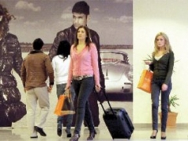
In urma unui studiu realizat de specialistii in sociologie urbana de la Facultatea de Sociologie si Asistenta Sociala a Universitatii "Babes-Bolyai" s-a ajuns la urmatoarele concluzii: clujenii percep Iulius Mall ca pe "femeia tanara, frumoasa, fitoasa si bine imbracata", maghiarii sunt mai atasati de Polus Center, timpul este relativ pentru femei in mall si barbatii merg la food-court.

Acestea sunt concluziile la care au ajuns specialistii in sociologie urbana in urma unor cercetari pentru a vedea modul in care clujenii percep cele doua mall-uri din orasul de pe Somes. Intrebati "Daca mall-ul ar fi un om, cum ar fi acesta?", cei mai multi dintre subiectii intervievati au raspuns ca acesta ar fi o femeie de succes. Cei care au asociat mall-ul cu imaginea unui barbat l-au descris, de asemena, ca pe unul de succes, greu abordabil.

In urma cercetarilor a rezultat faptul ca femeile percep diferit timpul cand se afla la mall, iar barbatii sunt atrasi mai mult de zona cu mancare.

